Actividades Sugeridas
OBJETIVO DE APRENDIZAJE OA_18 | DESCRIPCIÓN DE LA ACTIVIDAD
Escribir, revisar y editar sus textos para satisfacer un propósito y transmitir sus ideas con claridad. durante este proceso:  > organizan las ideas en párrafos separados con punto aparte  > utilizan conectores apropiados  > utilizan un vocabulario variado  > mejoran la redacción del texto a partir de sugerencias de los pares y el docente ú corrigen la ortografía y la presentación | Guía de escritura  Para practicar la escritura de párrafos, el docente entrega a los alumnos guías de escritura en las que propone un tema y luego introduce los comienzos de cada oración, para que los estudiantes busquen la información necesaria y las completen con sus palabras. Por ejemplo:  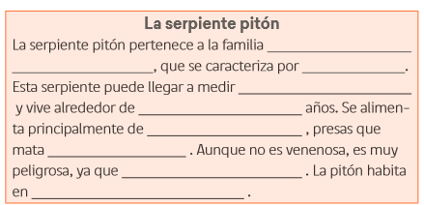  Una vez que completan este párrafo, eligen otro animal y escriben un párrafo similar, siguiendo la estructura ejercitada. Es conveniente que el profesor realice esta actividad de manera frecuente, introduciendo las modificaciones necesarias de acuerdo con el tema escogido. De esta forma, los alumnos podrán practicar diversas formas de estructurar los párrafos y se acostumbrarán a usar los signos de puntuación.

